认证审核报告审批页
项目编号 | 0838-2022-Q
受审核方名称 | 石家庄市诺安电力设备有限公司
注册地址 | 河北省石家庄市晋州市工业路19号
经营地址 | 河北省石家庄市晋州市工业路19号
审核类型 | Q：初审
认证范围 | Q:电力安全工器具（高压拉闸杆、玻璃钢绝缘硬梯、电容型验电器、携带型短路接地线、安全围栏、围网、电力标志牌、防鸟刺、驱鸟器、安全工具柜、绝缘罩、拉线保护套、工频信号发生器），高压电器（户外高压交流隔离开关、熔断器、避雷器），高、低压成套开关设备（计量箱、综合配电箱、抽出式开关柜、金属配电分线箱、非金属配电分线箱、电容柜、电缆分支箱、固定式金属封闭开关设备、金属封闭环网开关设备、金属铠装式开关设备），电路开关及保护或连接用电器装置（明装式配电箱、明装式塑料电表箱）、箱式变电站、变压器的生产和销售
服务认证等级（适用时） | □十星级□九星级 □八星级 □七星级 □六星级  □五星级 □四星级 □三星级 □达标级
评审人员签字 | 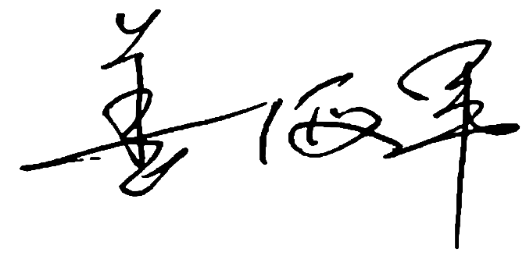
认证决定结论 | ■案卷符合要求，可以认证注册/保持  □案卷不符合要求，不可以认证注册/保持
认证决定人员签字 |  | 日期 | 2022-7-6
机构总经理审批意见 | ■认证流程符合要求，可以认证注册/保持  □认证流程不符合要求，不可以认证注册/保持
总经理签字 | 

